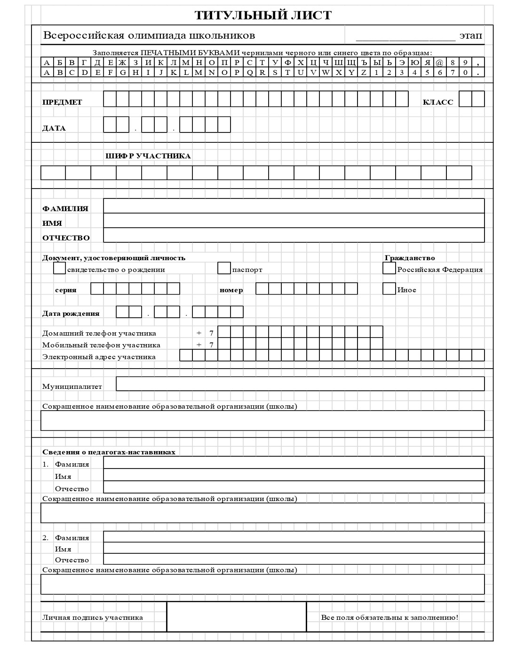

**Муниципальный этап Всероссийской олимпиады школьников по праву**

**в 2024/25 учебном году в г. Красноярске**

**11 класс**

**Уважаемый участник олимпиады!**

Вам предстоит выполнить теоретические (письменные) и тестовые задания.

**Время на выполнение работы – 120 минут**

Выполнение тестовых заданий целесообразно организовать следующим образом:

• не спеша, внимательно прочитайте тестовое задание;

• определите, какой из предложенных вариантов ответа наиболее верный и полный;

• напишите букву, соответствующую выбранному Вами ответу;

• продолжайте таким образом работу до завершения выполнения тестовых заданий;

• после выполнения всех предложенных заданий еще раз удостоверьтесь в правильности ваших ответов;

Предупреждаем Вас, что:

• при оценке тестовых заданий, где необходимо определить один правильный ответ, **0 баллов** выставляется за неверный ответ и в случае, если участником отмечены несколько ответов (в том числе правильный) или все ответы;

• при оценке тестовых заданий, где необходимо определить несколько правильных ответов, **0 баллов** выставляется, если участником отмечены неверные ответы, большее количество ответов, чем предусмотрено в задании, в т.ч. правильные ответы, или все ответы.

Выполнение теоретических (письменных) заданий целесообразно организовать следующим образом:

• не спеша, внимательно прочитайте задание и определите наиболее верный и полный ответ;

• отвечая на теоретический вопрос, обдумайте и сформулируйте конкретный ответ только на поставленный вопрос;

• если Вы отвечаете на задание, связанное с заполнением таблицы или схемы, не старайтесь детализировать информацию, вписывайте только те сведения или данные, которые указаны в вопросе;

• при выполнении каждого задания нужно исходить только из условий, изложенных в его тексте. Изыскание дополнительных условий, прямо не обозначенных в задании, может привести к ошибке;

• особое внимание обратите на задания, в выполнении которых требуется выразить Ваше мнение с учетом анализа ситуации или поставленной проблемы. Внимательно и вдумчиво определите смысл вопроса и логику ответа (последовательность и точность изложения). Отвечая на вопрос, предлагайте свой вариант решения проблемы, при этом ответ должен быть кратким, но содержать необходимую информацию;

• при решении задач приветствуется указание основного нормативного правового акта, указание статей акта не обязательно, иногда нормативных правовых актов может быть несколько; указание акта, если этого требует вопрос, оценивается дополнительно;

• после выполнения всех предложенных заданий еще раз удостоверьтесь в правильности выбранных Вами ответов и решений.

**Если потребуется корректировка выбранного Вами варианта ответа, то неправильный вариант ответа зачеркните крестиком и рядом напишите новый.**

**Задания считаются выполненными, если Вы вовремя сдали их членам жюри.**

**Максимальное количество баллов за всю работу – 100 баллов.**

**I. Выберите один правильный (наиболее подходящий) вариант ответа:**

1. Какие акты издает Правительство РФ:

А.Разъяснения;

Б. Приказы;

В. Положения;

Г. Инструкции;

Д. Распоряжения.

Ответ: _______________

Оценочные баллы: максимальный – 2 балла; фактический – _____ баллов.

1. Как называется  гарантия платежа по векселю или чеку, которая может даваться любым лицом, за исключением плательщика?

А) пеня

Б) астрент

В) аваль

Г) эстоппель

Д) апостиль

Ответ: _______________

Оценочные баллы: максимальный – 2 балла; фактический – _____ баллов.

1. С какого возраста гражданин РФ может стать судьей Верховного суда РФ
2. 30 лет;
3. 25 лет;
4. 40 лет;
5. 21 год;
6. 35 лет.

Ответ: _______________

Оценочные баллы: максимальный – 2 балла; фактический – _____ баллов.

1. Семенов взял у Маркова 50 тысяч руб. в долг по расписке. В оговоренный срок Семенов долг не вернул, поскольку был лишен премии. Марков собрался взыскивать долг в судебном порядке, но его сосед Васильев предложил выкупить требование за 40 тысяч руб. Марков согласился получить меньшую сумму сразу и подписал с Васильевым договор, с этого момента у Васильева появилось право требовать долг с Семенова. Какое понятие описывает ситуацию:

А. Новация

Б. Передача договора

В. Цессия

Г. Суброгация

Д. Перевод долга

Ответ: _______________

Оценочные баллы: максимальный – 2 балла; фактический – _____ баллов.

**II. Выберите несколько правильных (наиболее подходящих) вариантов ответа:**

1. На каких работах запрещено применение труда несовершеннолетних?

А. Расклейщик рекламных плакатов;

Б. Продавец в магазине кальянов и вейпов;

В. Курьер в службе доставки;

Г. Аниматор в парке;

Д. Горнорабочий в шахте.

Ответ: _______________

Оценочные баллы: максимальный – 2 балла; фактический – _____ баллов.

1. Какие обстоятельства являются смягчающими наказание по Уголовному кодексу РФ?

А.Совершение преступления по мотиву сострадания;

Б. Совершение преступления в группе лиц, где лицо выполняло лишь незначительную роль;

В.Совершение преступления небольшой тяжести;

Г. Совершение преступления при исполнении приказа;

Д. Совершение преступления с целью отомстить обидчику.

Ответ: _______________

Оценочные баллы: максимальный – 2 балла; фактический – _____ баллов.

1. Какие положения согласно Семейному кодексу РФ, НЕЛЬЗЯ включать в брачный договор:

А. Обязанность супруги получить разрешение на трудоустройство у супруга;

Б. Финансовые обязательства супругов в отношении семейного бюджета;

В. Обязанности супруги сопровождать детей в спортивные секции;

Г. Права и обязанности супругов по взаимному содержании;

Д. Обязанность супруга ежемесячно посещать родственников супруги.

Ответ: _______________

Оценочные баллы: максимальный – 2 балла; фактический – _____ баллов.

1. В соответствии с Кодексом административного судопроизводства РФ (КАС) будет рассмотрено требование:

А. Юридического лица, владеющего объектом недвижимости на праве собственности об оспаривании кадастровой стоимости этого объекта недвижимости;

Б. Адвоката, полагающего, что нормы Кодекса административного судопроизводства РФ (КАС РФ) противоречат Конституции Российской Федерации;

В. Гражданина,  обжалующего решение избирательной комиссии об отказе в регистрации кандидатом в депутаты на выборах в областную думу;

Г. Компании Яндекс об оспаривании решения Роспатента, отменившего регистрацию бренда «Яндекс.Афиша»;

Д. Гражданина об отмене вступившего в законную силу решения по результатам рассмотрения жалобы на постановление по делу об административном правонарушении, по которому гражданин признан потерпевшим.

Ответ: _______________

Оценочные баллы: максимальный – 2 балла; фактический – _____ баллов.

**III Установите соответствие**

1. Установите соответствие между составом преступления и объектом посягательства

|  |  |
| --- | --- |
| 1. Незаконное участие в предпринимательской деятельности | А. Преступления против государственной власти, интересов государственной службы и службы в органах местного самоуправления |
| 2. Незаконные организация и проведение азартных игр | Б. Преступления в сфере экономической деятельности |
| 3. Халатность |  |
| 4. Нецелевое расходование бюджетных средств |  |
| 5. Получение взятки |  |
| 6. Незаконное получение кредита |  |

Ответ: ____________________________________________________________

Оценочные баллы: максимальный – 6 баллов; фактический – _____ баллов.

**IV. Установите верную последовательность**

10.Установите верную последовательность действий при государственной регистрации товарного знака:

А. Подготовка заявки на регистрацию товарного знака;

Б. Формальная экспертиза в Роспатенте;

В. Подача заявки в Роспатент;

Г. Оплата пошлины за регистрацию товарного знака;

Д. Оплата пошлины за формальную экспертизу и экспертизу товарного знака по существу;

Е. Получение свидетельства на товарный знак;

Ж.Экспертиза товарного знака в Роспатенте на соответствие требованиям законодательства.

Ответ: ________________________________________________________

Оценочные баллы: максимальный – 4 балла; фактический – _____ баллов.

**V Задание на расшифровку аббревиатуры**

1. Расшифруйте аббревиатуру ФАДН России

### Правильный ответ: Федеральное агентство по делам национальностей

Ответ: _________________________________________________________

______________________________________________________________

Оценочные баллы: максимальный – 2 балла; фактический – _____ баллов.

**VI. Задание по работе с правовыми документами и правовыми понятиями.**

1. Прочитайте судебный акт. Вставьте пропущенное слово в той форме, в которой оно должно быть в предложении. Ответы запишите в таблице. Некоторые слова встречаются по тексту документа несколько раз, ответ на них в таблице должен быть записан один.

_________________ (1)

об избрании ___два слова_____(2) в виде заключения под стражу

12 октября 2024 г г. Красноярск

Центральный районный суд г Красноярска в составе:

председательствующего судьи Федорова Н.А., при секретаре Соловей Н.П.,

с участием прокурора ФИО2, обвиняемого ФИО1 и его__________(3) – адвоката ФИО3, представившего удостоверение № 165 и ________(4) № 93 от [ДАТА], следователя СО СУ МУ МВД России «Красноярское» ФИО4, рассмотрев в открытом судебном заседании _________(1) о возбуждении перед судом ходатайства об избрании ___два слова____ (2) в виде заключения под стражу в отношении ФИО1, [паспортные данные], гражданина РФ, холостого, имеющего среднее специальное образование, неработающего, зарегистрированного по: [адрес], со слов ранее судимого, обвиняемого в совершении преступления, предусмотренного п. «в» ч. 3 ст. 158 УК РФ,

УСТАНОВИЛ:

10.03.2024 г. СО СУ МУ МВД России «Красноярское» возбуждено уголовное дело № 180 по признакам преступления, предусмотренного п. «в» ч. 3 ст. 158 УК РФ, в отношении неустановленного лица. В ходе расследования уголовного дела установлена причастность ФИО1 к совершению преступления. ФИО 1 обвиняется в совершении кражи, т. е. ________(5) хищении чужого имущества в крупном размере, а именно в том, что 09.03.2024 г в период с 21.30 ч до 23.30 часов, ФИО 1, имея умысел на совершение кражи, т.е. ________(5) хищения чужого имущества с незаконным проникновением в помещение, в крупном размере, и, во исполнение данного преступного намерения, незаконно проник через проем между перегородкой и потолком в помещение павильона салона связи «Евросеть», расположенного в ТЦ «Универсал», находящемся по [адрес], откуда ______ (5) похитил принадлежащие компании «Евросеть» денежные средства в [сумма], и мобильные телефоны марки «iPhone» в количестве 6 штук общей стоимостью [сумма], находящихся шкафу в подсобном помещении, после чего с похищенным имуществом с места совершения преступления скрылся, причинив своими умышленными преступными действиями компании «Евросеть» материальный ущерб в крупном размере.

12.10.2024 г ФИО 1 был задержан в порядке ст.ст. 91-92 УПК РФ, в этот же день ему было предъявлено ___________(6) в совершении преступления, предусмотренного п. «в» ч. 3 ст. 158 УК РФ. Следователь СО СУ МУ МВД России «Красноярское» ФИО 4 обратилась в суд с ходатайством об избрании в отношении ФИО1 ___два слова____ (2) в виде заключения под стражу, мотивируя тем, что последний обвиняется в совершении тяжкого преступления, за которое предусмотрено наказание свыше 3-х лет лишения свободы, личности обвиняемого. ФИО1 не имеет официального источника дохода, совершил преступление из ________ (7) заинтересованности, зарегистрирован на большом удалении от места производства ___________(12) расследования, ранее привлекался к уголовной ответственности, имеет неснятую и непогашенную _________(8), в связи с чем у следствия имеются реальные основания полагать, что ФИО1, оставаясь на свободе, может продолжить свою преступную деятельность, скрыться от органов ____________(12) следствия или суда либо иным путем ___________ (9) производству по уголовному делу.

В судебном заседании следователь ходатайство поддержала в полном объеме, прокурор, полагая ходатайство законным и обоснованным, просил его удовлетворить, считая невозможным избрание ФИО более мягкой ___два слова____ (2).

Обвиняемый и его _________(3) возражали против избрания __два слова___(2) в виде заключения под стражу, мотивируя тем, что обвиняемый не имеет намерений скрываться от следствия, проживает в г. Красноярске у гражданской супруги, обязуется являться по первому требованию следователя. Проверив представленные материалы, выслушав мнения участников процесса, суд считает, что ходатайство об избрании ФИО ___два слова___(2) в виде заключения под стражу подлежит удовлетворению по следующим основаниям. Как следует из материалов, ФИО 1, хотя и является гражданином РФ, зарегистрирован в г. Ачинске, обвиняется в совершении умышленного тяжкого __________(7) преступления, за которое уголовным законом предусмотрено наказание в виде лишения свободы на срок свыше трех лет, не работает и не имеет постоянного легального источника дохода, ранее судим, убедительных гарантий в части своей явки по вызовам следователя суду не представил, в связи с чем, у суда имеются реальные основания полагать, что он, оставаясь на свободе, может продолжить заниматься преступной деятельностью, скрыться от органов следствия и суда либо иным образом ______________(9) производству по делу.

Изучив представленные материалы, суд приходит к выводу, что подозрение в совершении преступления, предусмотренного п. «в» ч. 3 ст. 158 УК РФ, против ФИО 1 выдвинуто обоснованно, т.к. имелись основания подозревать ФИО1 в совершении преступления, в связи с чем имелись основания для его задержания в соответствии со ст. 91 УПК РФ. Нарушений уголовно-процессуального законодательства при предъявлении ФИО 1 __________ (6), как и нарушений порядка его задержания, судом не установлено. Обстоятельства, указанные в ст. 97 УПК РФ, подтверждаются достоверными сведениями.

У суда имеются основания считать подтверждённой причастность ФИО 1 к совершению преступления, т.к. это подтверждается заявлением _________ (9) компании Евросеть; рапортом о задержании ФИО 1 по подозрению в совершении преступления, предусмотренного п. «в» ч. 3 ст. 158 УК РФ; _______(11) с повинной ФИО 1; протоколом личного досмотра ФИО 1, в ходе которого обнаружен и изъят похищенный мобильный телефон; показаниями ФИО 1, данными в качестве подозреваемого и обвиняемого. Объективных данных, свидетельствующих, что по состоянию здоровья обвиняемый не может находиться в условиях СИЗО, суду не представлено. С учетом изложенного, суд приходит к выводу, что более мягкая ___два слова_ (2) не может быть эффективным средством соблюдения интересов _______ (12) расследования, поскольку отсутствует реальная возможность контролировать явку обвиняемого к следователю по месту производства ________ (12) расследования.

Таким образом, избрание ___два слова____ (2) в виде заключения под стражу, связанное с предъявленным ___________ (6), на данном этапе не нарушает прав ФИО1, гарантированные ч. 1 ст. 49 Конституции РФ. По убеждению суда ходатайство следователя подлежит удовлетворению. На основании изложенного, руководствуясь ст. 108 УПК РФ, суд

ПОСТАНОВИЛ:

Ходатайство следователя СО СУ МУ МВД России «Красноярское» ФИО 4 удовлетворить. Избрать в отношении ФИО1, [паспортные данные], обвиняемого в совершении преступления, предусмотренного ч п. «в» ч. 3 ст. 158 УК РФ, ___два слова____ (2) в виде заключения под стражу на срок __число__(13) месяц 30 суток, до [ДАТА]. Постановление может быть обжаловано в ___________(14) порядке в Красноярский краевой суд в соответствии с законодательством.

Судья Федоров Н.А.

Ответ:

|  |  |
| --- | --- |
| 1 | 8 |
| 2 | 9 |
| 3 | 10 |
| 4 | 11 |
| 5 | 12 |
| 6 | 13 |
| 7 | 14 |

Оценочные баллы: максимальный – 28 баллов; фактический – _____ баллов.

**VII. Задание на перевод латинского выражения.**

1. Раскройте содержание выражения **Opìnio jùris gentium** с использованием знаний. В каком международном документе встречается данное выражение?

Ответ: _________________________________________________________

______________________________________________________________

_______________________________________________________________

_______________________________________________________________

Оценочные баллы: максимальный – 3 балла; фактический – _____ баллов.

**VIII. Решите задачи**.

1. Посмотрите внимательно на картинку и решите задачу

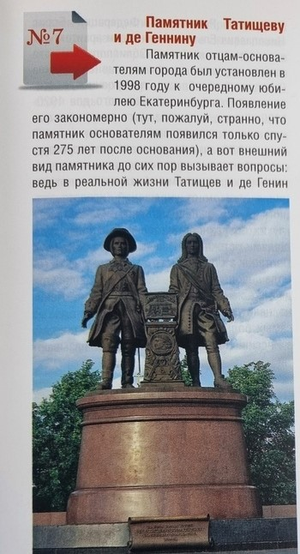

В г. Екатеринбурге на площади Труда установлен памятник основателям города Василию Татищеву и Вильгельму де Геннину.

Издательский дом издал путеводитель по городу Екатеринбургу, разместив в нем фотографию этого памятника. Ассоциация правообладателей по защите и управлению авторскими правами обратилась в суд с требованием взыскать с издательства 10 тыс. руб. компенсации, т.к. изображение скульптуры использовалось в коммерческих целях для извлечения прибыли без разрешения ее автора, скульптора П. Чусовитина.

Издательский дом считает, что скульптура расположена в открытом для посещения месте, поэтому согласия автора не требуется.

1.Является ли скульптура объектом авторского права?

2.Нужно ли было получить разрешение у автора скульптуры на публикацию фотографии в Путеводителе по городу?

3. Могла ли Ассоциация правообладателей заявить иск в суд? В ответе обоснуйте только процессуальный аспект.

Ответ: 1.________________________________________________________________

______________________________________________________________________

______________________________________________________________________

_______________________________________________________________________

2.______________________________________________________________________

________________________________________________________________________

________________________________________________________________________

________________________________________________________________________

3________________________________________________________________________

_______________________________________________________________________

_______________________________________________________________________

Оценочные баллы: максимальный – 5 баллов; фактический – _____ баллов.

1. Гражданка А., увидев телефон Samsung Galaxy A 20S стоимостью 12 000 руб. в салоне автобуса на полу под пассажирским сиденьем, забрала его себе, предварительно удостоверившись, что ее никто не видит, а затем отключила телефон и выбросила симкарту. Владелица телефона М., обнаружив отсутствие телефона через непродолжительное время после поездки, поняла, где могла обронить телефон, позвонила диспетчеру автотранспортного предприятия и водителю автобуса. Водитель сообщил, что телефона в салоне нет. М также звонила на свой номер, но трубку никто не поднимал. М. обратилась в полицию.

Полиция по видеокамерам автобуса установила личность правонарушительницы и через неделю задержала ее, изъяв у нее телефон, в который А., установила свою сим карту.

А., утверждала, что она не похищала телефон и собиралась его вернуть. Защитник полагает, что в действиях А., нет состава преступления, А является лицом, нашедшим вещь.

Будет ли А. привлечена к ответственности? Прав ли защитник А.?

Ответ: 1.________________________________________________________________

______________________________________________________________________

______________________________________________________________________

_______________________________________________________________________

_______________________________________________________________________

2.______________________________________________________________________

________________________________________________________________________

________________________________________________________________________

________________________________________________________________________

________________________________________________________________________

Оценочные баллы: максимальный – 5 баллов; фактический – _____ баллов.

16. Глава службы экономической безопасности пекарни «Оладушки» установил видеонаблюдение в зале, где работают сотрудники комнатах отдыха. Результаты наблюдения использовались для премирования и привлечения к ответственности работников по результатам года.

Пекарь К.Митина, случайно узнав о видеонаблюдении, потребовала демонтировать видеокамеры, т.к. это нарушает права работников. Глава службы заявил, что работодатель вправе установить видеонаблюдения для контроля за производственным процессом.

Правомерны ли действия главы службы безопасности? Нарушены ли права работников пекарни. Ответ обоснуйте.

Ответ: 1.________________________________________________________________

______________________________________________________________________

______________________________________________________________________

_______________________________________________________________________

_______________________________________________________________________

2.______________________________________________________________________

________________________________________________________________________

________________________________________________________________________

________________________________________________________________________

________________________________________________________________________

Оценочные баллы: максимальный – 5 баллов; фактический – _____ баллов.

**IX. Цифры в праве**

17.Вычислите Х

(A –В – С) x 2 = Х, где

А – это цифра, соответствующая возрасту, с которого можно стать судьей Конституционного суда РФ

В – это цифра, соответствующая возрасту, с которого гражданин РФ может быть избран депутатом Государственной Думы

C – это цифра, соответствующая **объективному** сроку исковой давности (срок исковой давности не может превышать эту цифру со дня нарушения права, для защиты которого этот срок установлен, за исключением случаев, предусмотренных законом)

X – это цифра, соответствующая возрасту, с которого можно получить водительское удостоверение на управление автомобилем.

Оценивается каждая верно указанная цифра

Ответ: ________________________________________________

_______________________________________________________

_______________________________________________________

_______________________________________________________

Оценочные баллы: максимальный –4 балла; фактический – _____ баллов.

**X. Анализ художественного произведения или художественного образа, связанного с правом.**

18. Внимательно посмотрите на картину и ответьте на вопросы. Перед вами известная картина Б. Левицкого, на которой изображена императрица в храме богини Правосудия. В период правления этой Императрицы были проведены многочисленные преобразования в разных сферах жизни государства. Это время часто называют «золотым веком русской истории».

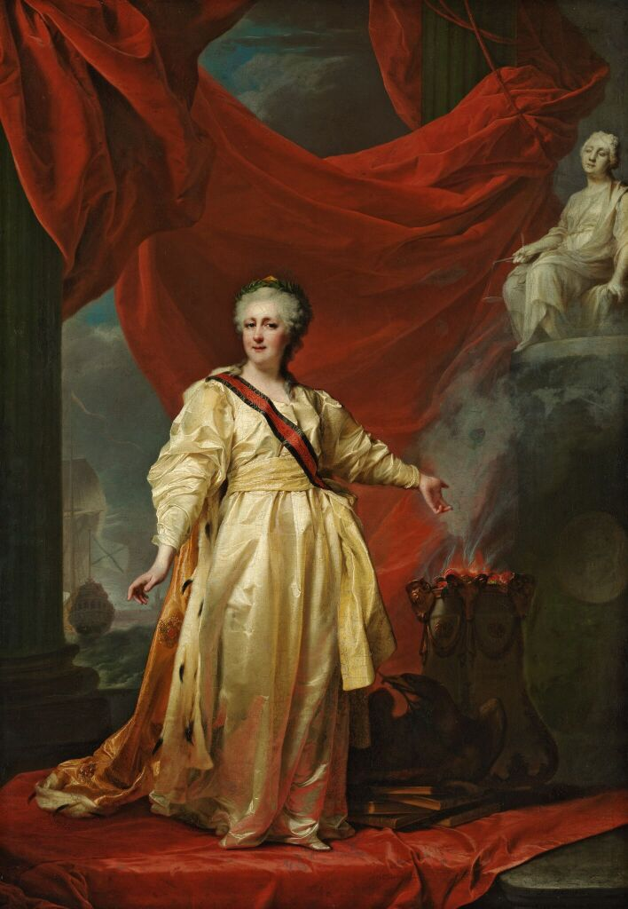

1.Какая российская императрица изображена на картине?

2. О том, что это Дворец правосудия напоминает изображенная на картине богиня древнегреческой мифологии. О какой Богине идет речь?

3. Что, по примеру Фридриха Великого, российская императрица рассматривала как главный инструмент государственного управления, который необходимо сообразовывать с «духом народа»?

4.Императрица считала, что все сословия обязаны одинаково отвечать по уголовным [преступлениям](https://ru.wikipedia.org/wiki/%D0%9F%D1%80%D0%B5%D1%81%D1%82%D1%83%D0%BF%D0%BB%D0%B5%D0%BD%D0%B8%D0%B5). Какой современный конституционный принцип соответствуют данному высказыванию?

5.По мнению императрицы, «Законы должны быть *просты и чётки* в своих формулировках. Все подданные должны *понимать язык законодателей* для успешного исполнения предписаний». О каком юридическом термине идет речь? Авторство этого термина принадлежит немецкому правоведу Рудольфу фон Иерингу? (**ДВА СЛОВА**).

6. Императрица издала «Наказ», ставший основой для таких нормативных актов, как Жалованная грамота дворянству,  Устав благочиния, Жалованная грамота городам. Жалованная грамота городам предусматривала постоянный действующий городской орган - «общая градская дума», созыв собрания «градского общества». Какой реформе была посвящена данная грамота?

Ответ:

1._____________________________________________________________

2.______________________________________________________________

3. _____________________________________________________________

4.______________________________________________________________

5.______________________________________________________________

6._____________________________________________________________

Оценочные баллы: максимальный – 12 баллов; фактический – _____ баллов.

**XI. Решение правового кроссворда**

**19.Решите правовой кроссворд**

**По горизонтали**

1. Посредник в спорах не судебного характера и состязаниях, в том числе в спортивных, судья по примирительному или третейскому разрешению споров.

4. Внесение акций компании в список акций, котирующихся на данной бирже, для допуска к биржевым торгам только тех акций, которые прошли экспертную проверку.

6. Процедура, в ходе которой оформляется охранный документы на объект интеллектуальной собственности, которые должен обладать новизной, изобретательским уровнем и быть промышленно применимым.

7. Вид финансовых услуг, инвестиционной деятельности по приобретению имущества и передаче его на основании договора физическим или юридическим лицам за определенную плату, на определенный срок и на определенных условиях, обусловленных договором, с правом выкупа имущества в последующем.

9. Коррупционная практика предоставления привилегий членам семьи или близким друзьям, независимо от их профессиональных качеств, например при назначении, продвижении по службе.

**По вертикали**

2. Форма непосредственного волеизъявления граждан, выражающаяся в голосовании по наиболее значимым вопросам общегосударственного, регионального или местного значения.

3. Торжественный акт верховной власти, оповещающий население об издании законов чрезвычайной важности или об особо важных событиях в государств

5. Высший представительный и законодательный орган в государствах с наличием системы разделения властей.

8.  Лицо, принимающее непосредственное участие в [боевых действиях](https://ru.wikipedia.org/wiki/%D0%91%D0%BE%D0%B5%D0%B2%D1%8B%D0%B5_%D0%B4%D0%B5%D0%B9%D1%81%D1%82%D0%B2%D0%B8%D1%8F) в составе [вооружённых сил](https://ru.wikipedia.org/wiki/%D0%92%D0%BE%D0%BE%D1%80%D1%83%D0%B6%D1%91%D0%BD%D0%BD%D1%8B%D0%B5_%D1%81%D0%B8%D0%BB%D1%8B) одной из сторон международного вооружённого конфликта и имеющее в этом качестве особый юридический статус.

10. Единица учёта, не являющаяся криптовалютой, предназначенная для представления цифрового баланса в некотором активе, выполняющая функцию «заменителя ценных бумаг» в цифровом мире.

|  |  |  |  |  |  |  |  |  |  |  |  |  |  |  |  |  |  |  |
| --- | --- | --- | --- | --- | --- | --- | --- | --- | --- | --- | --- | --- | --- | --- | --- | --- | --- | --- |
|  |  |  |  |  |  |  |  |  |  |  |  | 3 |  |  |  |  |  |  |
|  |  |  |  |  |  |  |  |  |  |  |  |  |  |  |  |  |  |  |
|  |  |  | 1 | 2 |  |  |  |  |  |  |  |  |  |  |  |  |  |  |
|  |  |  |  |  |  |  |  |  |  |  | 4 |  |  |  |  |  |  |  |
|  |  |  |  |  |  |  |  |  | 5 |  |  |  |  |  |  |  |  |  |
|  | 6 |  |  |  |  |  |  |  |  |  |  |  |  |  |  |  |  |  |
|  |  |  |  |  |  |  |  |  |  |  |  |  |  |  |  |  |  |  |
|  |  |  |  |  |  |  |  |  |  |  |  |  |  |  |  |  |  |  |
| 7 |  |  |  |  |  |  |  |  |  |  |  |  |  |  | 8 |  |  |  |
|  |  |  |  |  |  |  |  |  |  |  |  |  |  |  |  |  |  |  |
|  |  |  |  |  |  |  |  | 9 |  |  |  | 10 |  |  |  |  |  |  |
|  |  |  |  |  |  |  |  |  |  |  |  |  |  |  |  |  |  |  |
|  |  |  |  |  |  |  |  |  |  |  |  |  |  |  |  |  |  |  |
|  |  |  |  |  |  |  |  |  |  |  |  |  |  |  |  |  |  |  |
|  |  |  |  |  |  |  |  |  |  |  |  |  |  |  |  |  |  |  |
|  |  |  |  |  |  |  |  |  |  |  |  |  |  |  |  |  |  |  |
|  |  |  |  |  |  |  |  |  |  |  |  |  |  |  |  |  |  |  |

**Ответ:**

1. _________________________________

2. _________________________________

3. _________________________________

4. _________________________________

5. _________________________________

6.__________________________________

7. __________________________________

8. __________________________________

9. __________________________________

10._________________________________

Оценочные баллы: максимальный – 10 баллов; фактический – _____ баллов.

Допустимо вписывать ответы как в поля для ответов, так и в сам кроссворд.

**Максимальное количество баллов – 100 баллов.**